Вред табачного дыма
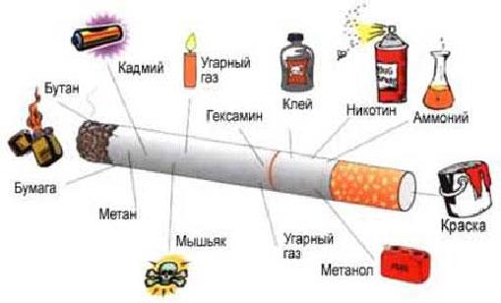

Всем давно известно о вреде курения. Табачный лист оказывает пагубное влияние на организм, если он используется при курении, никакого положительного эффекта курение не приносит. Многие люди не отдают должного внимания проблеме курения, считая, что выбор всегда за человеком. Однако не многие задумываются о том, что не только курящий человек приносит вред себе, но и оказывает отрицательное воздействие на других людей, поскольку пассивное курение не менее вредно для организма человека.
Так, многие работающие в сфере развлечений, чаще других заболевают онкологией, так как находятся в постоянном табачном дыме. Кроме того, доказано, нахождение в прокуренном помещении на протяжении одного часа равносильно выкуренным четырём сигаретам. Табачный дым имеет свойство оседать на одежде и окружающих предметах мебели и интерьера и его непросто вывести.
Для того чтобы комната достаточно проветривалась, недостаточно просто открыть окно или включить вентилятор. Только некоторая часть сигаретного дыма способна выветриться, но основная его часть всё же окажет влияние на здоровье. А для полного выветривания дыма не-обходима достаточно мощная вентиляционная система, которая будет препятствовать нахождению рядом людей, так как её сила должна быть очень высока.
Зачастую люди не задумываются о вреде, который наносит им табачный дым. Многие считают, что сигареты вредят только тем, кто их курит, но это не так. Пассивный курильщик тоже наносит своему организму непоправимый ущерб. Поэтому, главным в списке мифов, свя-занных с пассивным курением, является заблуждение о том, что табачный дым безопасен для окружающих. Пассивный же курильщик постоянно и в полном объеме вдыхает вредные вещества, содержащиеся в табачном дыме. Пассивное курение становится причиной рака легких практически в 3% случая
У курильщика появляется неприятный запах изо рта, желтеют зубы, воспаляется горло, краснеют глаза от постоянного раздражения дымом.

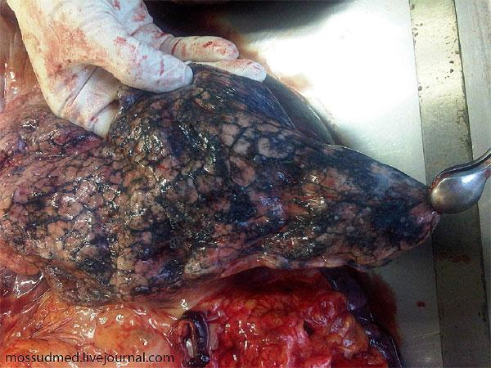
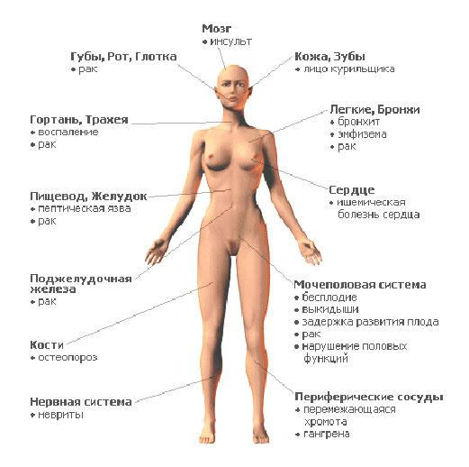

После затяжки (а температура тлеющей сигареты 700–900⁰С) никотин попадает в головной мозг через 7 секунд. Он вызывает спазм сосудов, что приводит к нарушению питания тканей кислородом. Спазм мелких сосудов делает кожу увядающей.
Курение вредит сердцу. Так частота сердечных сокращений у курящего на 15 000 ударов в сутки больше, чем у некурящего, а доставка кислорода тканям и особенно головному мозгу значительно снижена, так как сосуды сужены, плюс к этому угарный газ, который лучше «цепляется» к гемоглобину и не даёт эритроцитам переносить кислород. Этим и объясняется, почему курящие школьники значительно отстают от некурящих. А легкие курильщика со стажем — черная, гниющая масса.
Курение наносит непоправимый вред всему организму человека. Так курящие в 13 раз чаще заболевают стенокардией, в 12 раз — инфарктом миокарда, в 10 раз — язвой желудка и в 30 раз — раком легких. Нет такого органа, который бы не поражался табаком: почки и мочевой пузырь, половые железы и кровеносные сосуды, головной мозг и печень.
Курение вызывает три основных заболевания: рак легких, хронический бронхит, коронарная болезнь. Уже давно доказано, что табак является причиной смертности от рака легкого в 90% всех случаев, от бронхита и эмфиземы в 75% и от болезни сердца в примерно 25% всех случаев. Примерно 25% регулярных курильщиков сигарет умрет преждевременно по причине курения. Многие из этого числа смогли бы прожить на 10–15 лет дольше.
Смертельная доза для взрослого человека содержится в одной пачке сигарет, если ее выкурить сразу, а для подростков — полпачки. И еще: последние годы ученые уделяют пристальное внимание веществам, вызывающим рак. К ним, в первую очередь, относятся бензопирен и радиоактивный изотоп полоний-210 (ежедневно выкуриваемая пачка сигарет дает около 500 рентген облучения за год!). Если курильщик наберет в рот дым, а затем выдохнет его через платок, то на белой ткани останется коричневое пятно — табачный деготь. В нем особенно много веществ, вызывающих рак. Если ухо кролика несколько раз смазать табачным дегтем, то у животного образуется раковая опухоль.
Во всем мире никотин относится к разрешенному наркотику. От него так же как от героина и других тяжелых наркотиков развивается зависимость, но коварство его состоит в том, что это происходит незаметно и относительно длительно. Бросить курить очень трудно — человек становится зависим от никотина.
Наши курящие граждане ежегодно выкуривают 265 миллиардов сигарет в год, это около 1800 сигарет на душу населения и цифра эта продолжает каждый год.

Вред курения для окружающих
Зачем подвергать вреду пассивного курения близких или родных людей? Они порой даже не догадываются о том, какой вред Вы им причиняете. Например, когда Вы стоите в пробке и курите, а в салоне при этом сидят некурящие люди, получается, что они курят вместе с Вами.
Какой вред наносит пассивное курение и какое влияние оно оказывает на окружающих?
Пассивное курение — это вдыхание человеком воздуха в закрытом помещении (меньше на улице), в котором находится табачный дым. При этом происходит отравление такими веществами, как оксид азота, цианид, акролеин, никотин, бензол, угарный газ и др. Вред от пассивного курения наступает незамедлительно. Никогда не замечали, что если в накуренную комнату входит некурящий человек, то он сразу начинает кашлять или испытывать сильную головную боль. Это естественная защитная реакция организма. Известен интересный факт: если некурящий человек находится в закрытом помещении не менее 8 часов и при этом вдыхает табачный дым, являясь пассивным курильщиком, то это приравнивается к 5 выкуренным лично сигаретам. Вы только представьте себе?! А на этом месте очень часто оказываются ни в чем не повинные дети. Они курят вместе с Вами. Влияние пассивного курения у некурящих людей проявляются практически мгновенно, это кашель, раздражение слизистой оболочки глаз, головные боли и головокружение. В некоторых случаях может быть приступ рвоты. Это всё симптомы интоксикации организма вредными веществами, содержащимися в табачном дыме. Учёными всего мира доказано, что так называемый «вторичный сигаретный дым» ведёт к увеличению риска развития у пассивного курильщика злокачественных опухолей лёгких. Возрастает риск заболеваний сердца, возможно также развитие атеросклероза и астмы. Если в семье, где один из родителей курит, есть дети, то и они получают вредную дозу табачного дыма. Такие дети чаще остальных болеют простудными заболеваниями с возможностью осложнения бронхитом. У них, как правило, снижен иммунитет. Наблюдаются частые заболевания с осложнениями в раннем возрасте. У детей, которые стали невинными курильщиками, может развиться астма. Процент астматиков, воспитанных в семье курильщиков, намного превышает число детей, которые росли в некурящей семье. Также табачный дым сказывается на умственных способностях ребёнка и его развитии в целом. Увеличивается вероятность появления кариеса зубов. Оградите детей от табачного дыма! Вред пассивного курения для беременных Причиняемый вред от пассивного курения беременным женщинам очень велик. Табачный дым может вызывать рождение недоношенных детей или с малым весом. Также у будущих матерей возникает снижение концентрации кислорода в крови, что приводит к кислородному голоданию плода. Токсикоз при пассивном курении наблюдается практически у 75 % беременных. Мертворожденные дети или дети с различными пороками появляются в этом случае в два-три раза чаще, чем у женщин, которые не вдыхали табачный дым. Хотят ли курильщики такого будущего своей семье и своим близким? Если нет, то необходимо бросить курить. А тем, кто по какой-либо причине является пассивным курильщиком, необходимо указать людям, которые подвергают их опасности, на приносимый их здоровью ущерб.

